辽河社区集中学习《习近平对未成年人思想道德建设作出重要指示》
为深入贯彻落实习近平总书记对未成年人思想道德建设的重要指示精神，切实增强责任感与紧迫性。2025年12月24日，辽河社区组织开展集中学习《习近平对未成年人思想道德建设作出重要指示》。
学习重点围绕习近平总书记关于未成年人思想道德建设的核心要求展开，深入领会“培养堪当民族复兴大任建设者和接班人”的战略内涵，明确要聚焦政治启蒙和价值观塑造。学习了总书记提出的具体要求，包括坚持用党的创新理论武装头脑，重视榜样引领作用，关注未成年人心理健康，助力其身心健康成长。同时，系统学习了未成年人思想道德建设的实践路径，包括传承红色基因、培育社会主义核心价值观、构建学校家庭社会“三位一体”教育网络等关键内容，深刻认识到社区在关爱特殊群体未成年人、优化成长环境等方面的重要职责。
未来，辽河社区将把未成年人思想道德建设落到实处。结合重大节庆日开展爱国主义、法治教育等主题活动，组织志愿服务与文化体验活动，推动家庭家教家风建设，全力为未成年人打造安全、健康、文明的成长空间。
新城街道辽河社区党委
2025年12月24日
影像资料：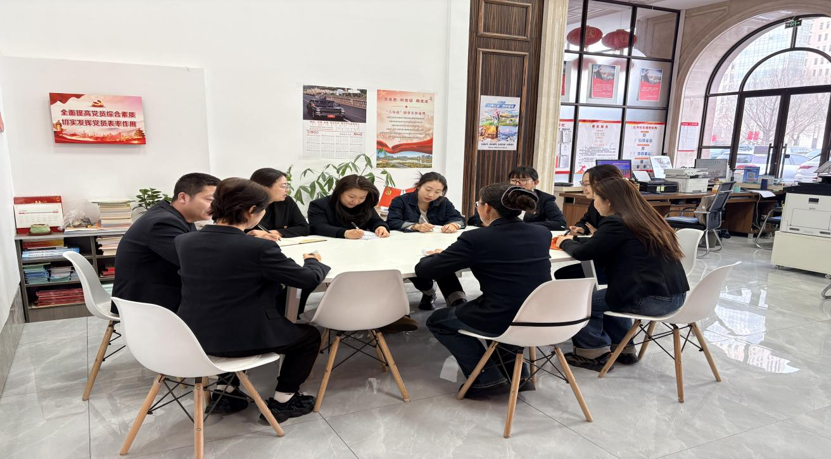
图一：2025年12月24日辽河社区集中学习《习近平对未成年人思想道德建设作出重要指示》
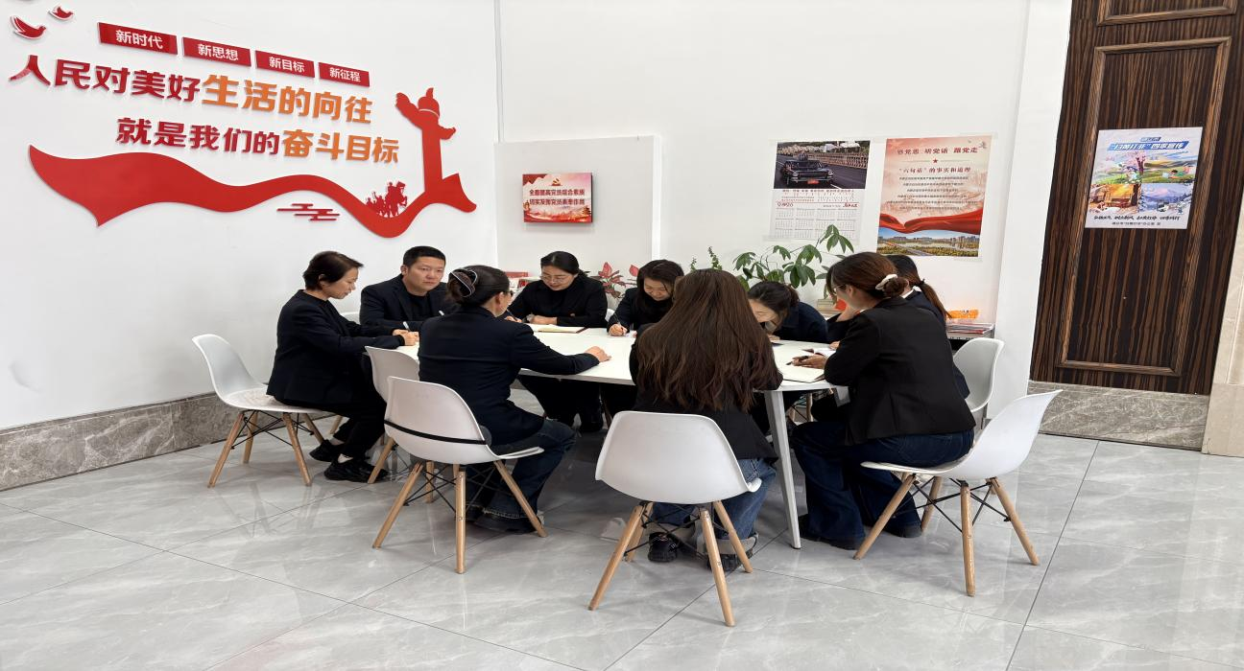
图二：2025年12月24日辽河社区集中学习《习近平对未成年人思想道德建设作出重要指示》

